实验八、静态路由的配置

一、实验目的
1．掌握路由器的主要功能。
2．掌握静态路由的配置方法。

二、实验内容
1．安装CISCO模拟器；
2．画出网络拓扑图；
3．进行静态路由的配置；
4．测试网络的通信效果。

三、实验原理
在不同网络之间进行通信时，需要用到路由器这种设备。路由器的两个主要功能就是路由选择和数据转发。路由选择的方法有很多，最简单的一种就是静态路由，通过对路由器进行路径规定，使得数据可以跨不同网段进行通信。
一般来说，可通过五种方式来设置路由器：
1．控制台（Console口）接终端，或运行终端仿真软件的微机；
2．辅助端口（AUX口）接MODEM，通过电话线与远方的终端或运行终端仿真软件的微机相连；
3．通过Ethernet上的简单文件传输协议（TFTP）服务器；
4．通过Ethernet上的TELNET程序；
5．通过Ethernet上的简单网络管理协议（SNMP）,路由器可通过运行网络管理软件的工作站配置。
但路由器的第一次设置必须通过第一种方式进行,此时终端的硬件设置如下:
波特率 ：9600
数据位 ：8
停止位 ：1
奇偶校验: 无

四、实验步骤
为简化步骤，我们可以直接在路由器上写命令。
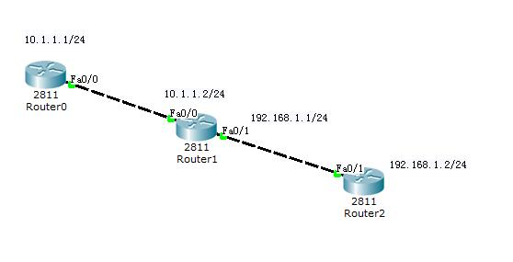
Router0：
Router>
Router>enable //进入特权模式
Router#conf t //进入全局配置模式
Router(config)#no ip domain-look //关闭域名解析，原因假如你在CLI下输入了1个Cisco设备不能识别的命令,它会默认通过DNS来进行解析(它认为是主机名).这个不好的地方是要花费额外的时间等待DNS解析完.可以在全局配置模式下使用no ip domain-look命令关闭它
Router(config)#int f0/0 //即interface fastEthernet 0/0进入路由器接口配置模式
Router(config-if)#ip address 10.1.1.1 255.255.255.0 //配置路由器管理接口的IP地址
Router(config-if)#no shutdown //开启路由器的fastEthernet 0/0接口。注意，给端口配置IP的命令也可以在图形界面上实现，配完别忘记打开端口
Router(config-if)#exit
Router(config)#ip route 192.168.1.0 255.255.255.0 10.1.1.2 //先不写这句话，在Router0上ping 192.168.1.1，是否可以ping通？写完之后再试一试
Router(config)#end

Router1：
Router>enable
Router#conf t
Router#conf t
Router(config)#no ip domain-look
Router(config)#int f0/0
Router(config-if)#ip address 10.1.1.2 255.255.255.0
Router(config-if)#no shutdown
Router(config-if)#
Router(config-if)#exit
Router(config)#int f0/1
Router(config-if)#ip address 192.168.1.1 255.255.255.0
Router(config-if)#no shut
Router(config-if)#exit

Router2：
Router>enable
Router#conf t
Router(config)#int f0/1
Router(config-if)#ip address 192.168.1.2 255.255.255.0
Router(config-if)#no shut
Router(config-if)#
Router(config-if)#exit
Router(config)#ip route 10.1.1.0 255.255.255.0 192.168.1.1 //这句命令先不要写，实验一下在Router0上ping其它IP的结果，是不是除了192.168.1.2外都可以ping通？写完这句话后再试一下是不是都可以了？原因是什么？在实验结果1中回答。
Router(config)#end

五、实验结果

实验八
1、在 Router2设置路由表之前之后，用Router0分别和其他的两台路由器进行测试，看一下网络是否联通，并思考为什么会出现这种情况。
设置之前：
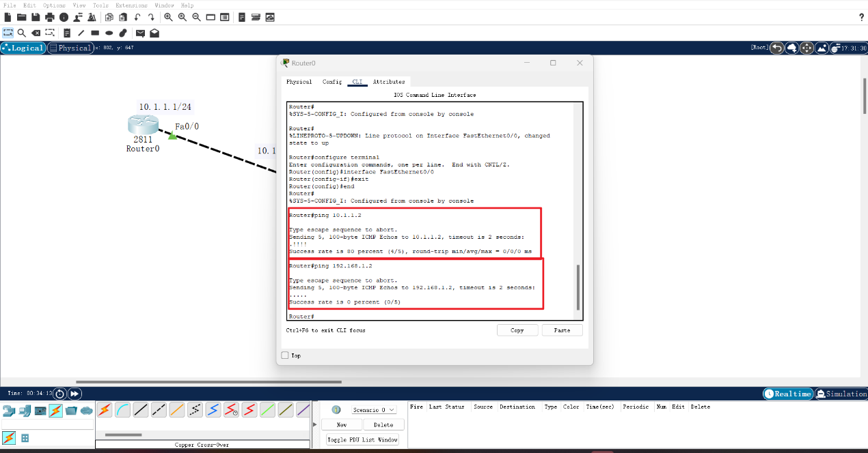
- 与 Router1（10.1.1.2）：成功，因为是直连网段，路由表自动生成直连条目。
- 与 Router2（192.168.1.2）：失败，因为 Router0 路由表无 192.168.1.0/24 网段的转发路径。
设置之后：
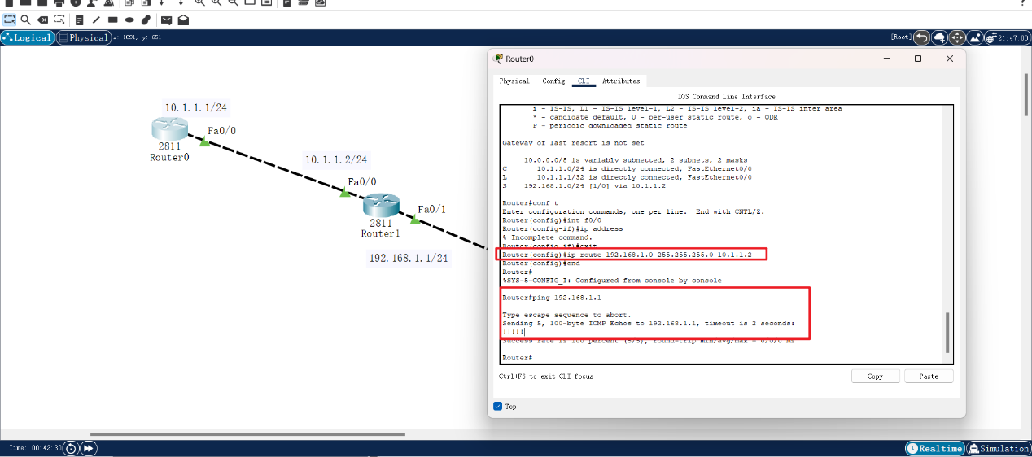
- 与 Router1：仍成功，直连网段不受路由配置影响。
- 与 Router2：成功，因为静态路由为 192.168.1.0/24 网段添加了转发路径。
2、用Router1分别和其他的两台路由器进行测试，看一下网络是否联通，并思考为什么会出现这种情况。
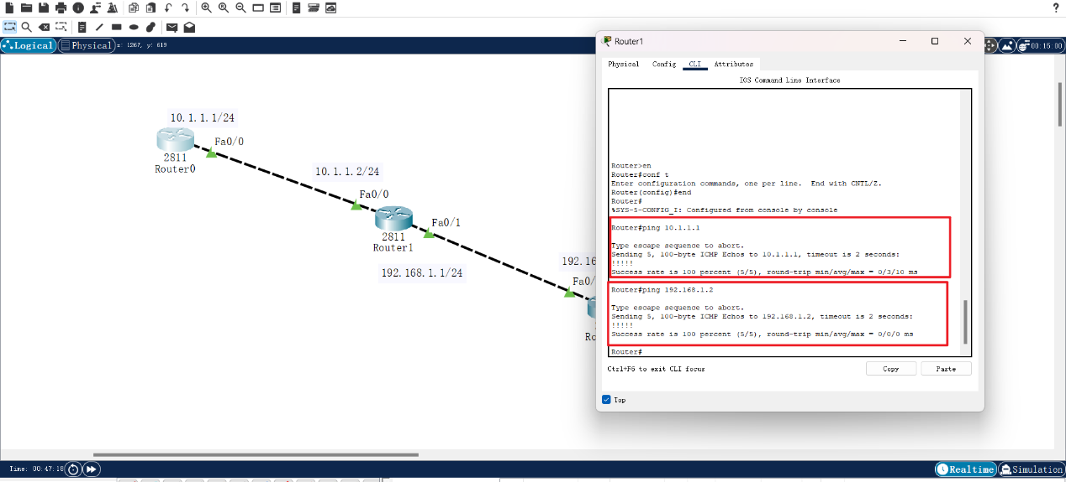
- 与 Router0（10.1.1.1）：成功；与 Router2（192.168.1.2）：成功。
- 原因：Router1 同时直连两个网段（10.1.1.0/24 和 192.168.1.0/24），路由表自动生成直连条目，无需手动配置静态路由即可互通。

3、用Router2分别和其他的两台路由器进行测试，看一下网络是否联通，并思考为什么会出现这种情况。
设置前：
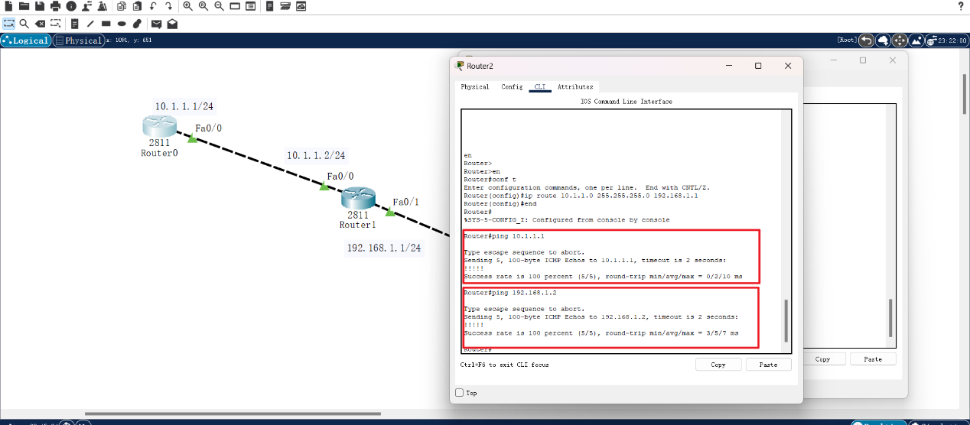
- 与 Router1（192.168.1.1）：成功，因为是直连网段。
- 与 Router0（10.1.1.1）：失败，因为 Router2 路由表无 10.1.1.0/24 网段的转发路径。

设置后：
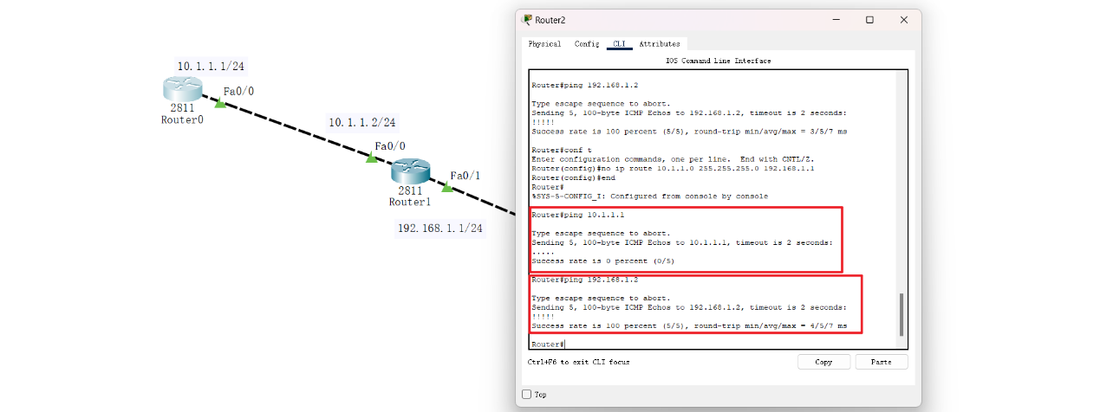
- 与 Router1：仍成功，直连网段不受影响。
- 与 Router0：成功，因为静态路由为 10.1.1.0/24 网段添加了转发路径。

实验八plus

Router1配置
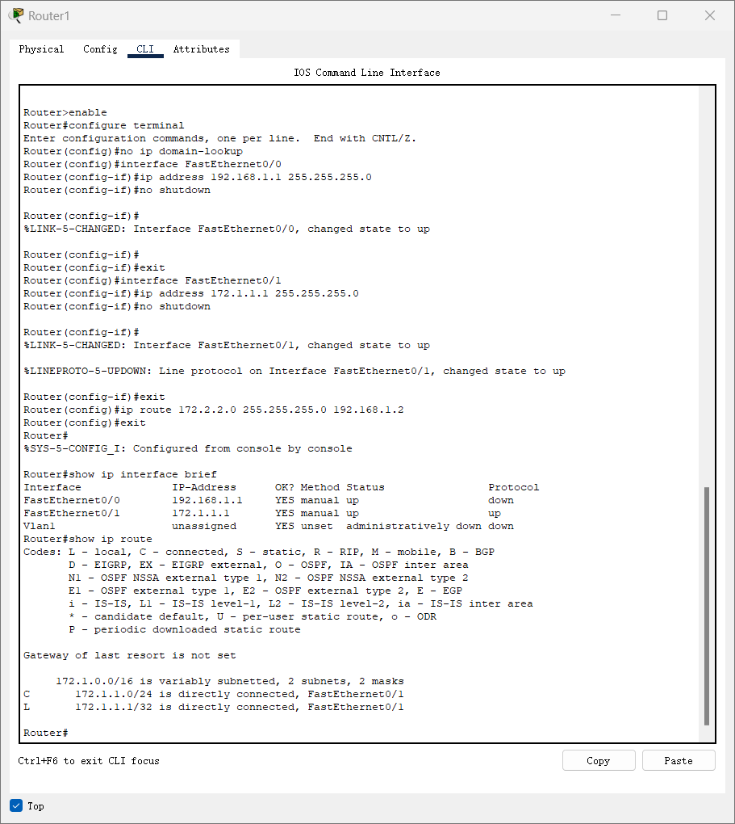
- 接口状态：
show ip interface brief显示 F0/1（连 PC1/2，IP172.1.1.1）始终up/up，F0/0（连 Router2，IP192.168.1.1）在配置 Router2 对应接口后从 down 变为up/up，接口均正常启用。
- 路由表：
包含直连网段（172.1.1.0/24、192.168.1.0/24）和静态路由（指向 172.2.2.0/24 的下一跳 192.168.1.2），路由可达性满足。

Router2配置
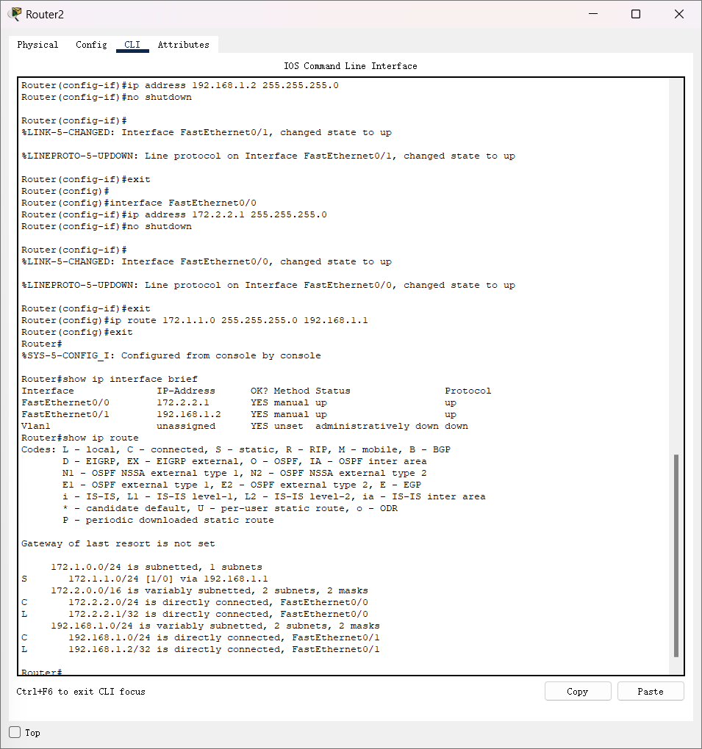
- 接口状态：
show ip interface brief显示 F0/0（连 PC3/4，IP172.2.2.1）、F0/1（连 Router1，IP192.168.1.2）均为up/up，接口正常启用。

- 路由表：
包含直连网段（172.2.2.0/24、192.168.1.0/24）和静态路由（指向 172.1.1.0/24 的下一跳 192.168.1.1），路由可达性满足。

路由器之间连通性测试
Router1：
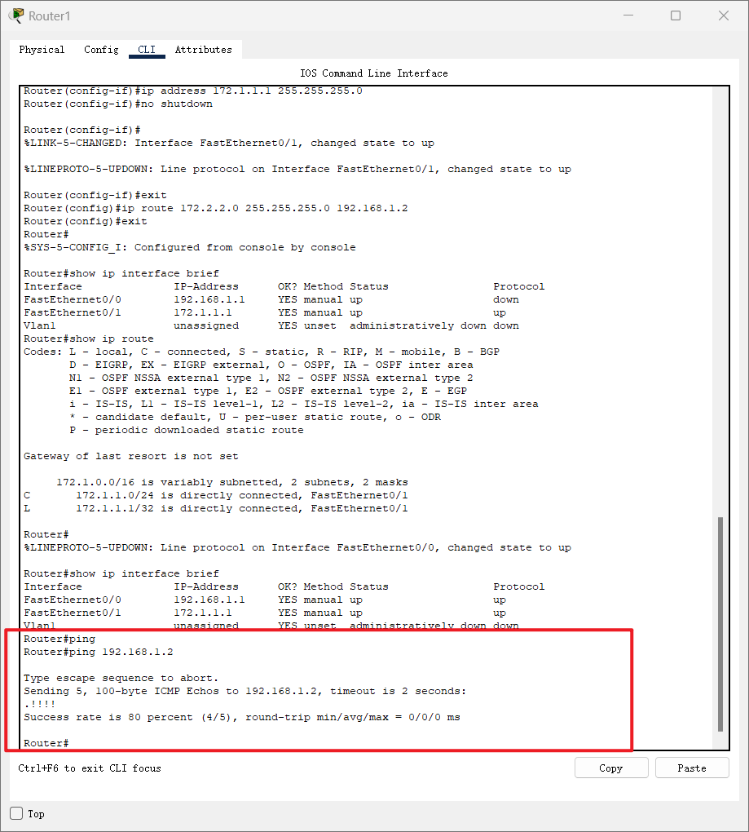
从Router1执行ping192.168.1.2 , ping结果返回!!!!!(4/5成功)，说明 Router1 和 Router2 之间的通信正常（丢 1 包属于测试中的正常波动）。
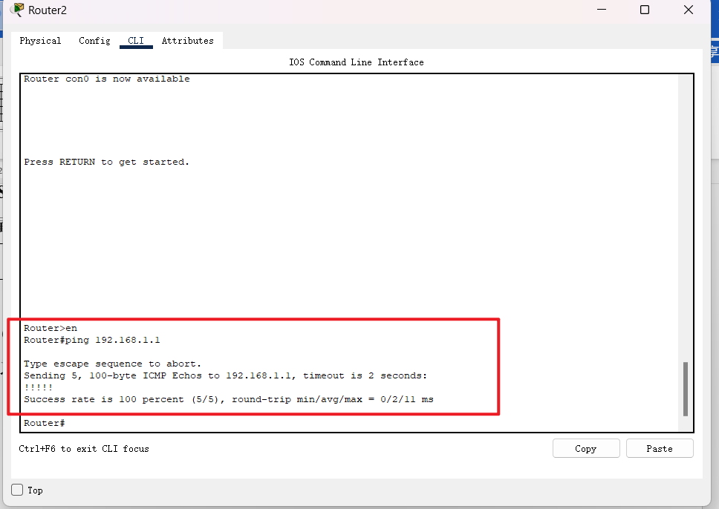

从 Router2 执行ping 192.168.1.1（Router1 的 F0/0 接口 IP），返回!!!!!（5/5成功），丢包率 0%，说明两台路由器之间的物理连接、接口配置、路由可达性均无问题

PC跨网段连通性测试
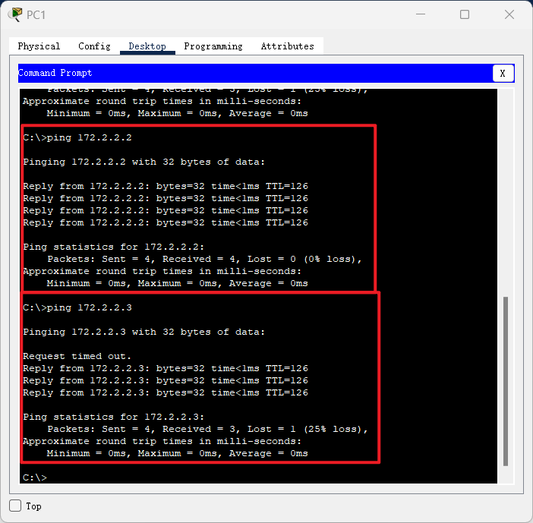
PC1 ping PC3（172.2.2.2）：4 包全通（0% 丢包），TTL=126，说明跨 Router1、Router2 的网段通信完全正常。
PC1 ping PC4（172.2.2.3）：丢 1 包（25% 丢包），但后续 3 包成功，属于测试中的临时网络波动（非配置问题），核心连通性已达标。
整体来看，PC 跨网段通信的配置目标已实现

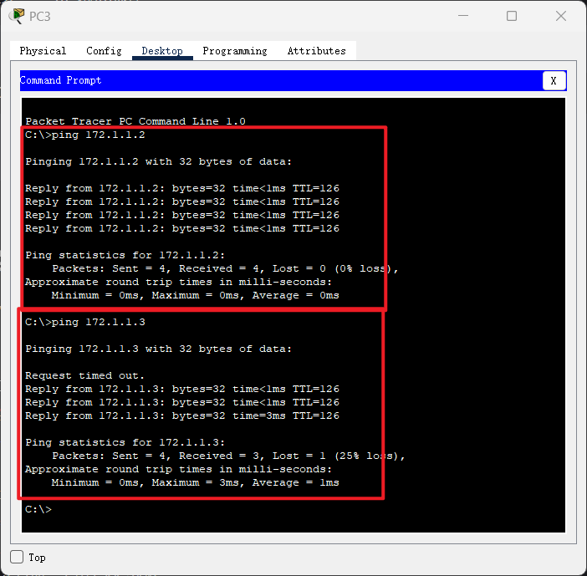

PC3 ping PC1（172.1.1.2）：4 包全通（0 丢包），TTL=126，证明跨 Router2、Router1 的网段通信完全稳定。
PC3 ping PC2（172.1.1.3）：首包超时后 3 包成功（25% 丢包），属于临时网络波动（非配置错误），核心连通性达标。

